汕头市纺织服装产业协会
事迹材料

汕头市纺织服装产业协会自成立以来，始终坚持以习近平新时代中国特色社会主义思想为指导，深入学习贯彻习近平文化思想，积极弘扬和践行雷锋精神，将学雷锋活动深度融入服务行业、服务企业、服务社会的日常工作中，推动雷锋精神在汕头市纺织服装行业内落地生根、蔚然成风。
协会立足自身职能定位，紧密围绕产业高质量发展和区域经济振兴，团结带领会员单位爱岗敬业、奉献社会，在推动行业进步、践行社会责任、服务群众需求等方面取得了扎实成效，展现出新时代社会组织的良好风貌与责任担当。
一、坚定政治方向，在思想引领上体现“螺丝钉”精神
协会始终坚持正确的政治方向，坚决拥护党的理论和路线方针政策，认真贯彻落实党中央、国务院及省委省政府、市委市政府的各项决策部署。通过定期组织一对一咨询、行业政策解读等方式，不断提升团队及会员企业的政治素养和业务能力，不断提高政治站位，确保协会工作始终沿着正确方向前进。协会深刻认识到，雷锋精神是永恒的，是社会主义核心价值观的生动体现。为此，协会倡导“干一行爱一行、专一行精一行”的敬业精神，引导会员企业及从业人员将雷锋精神内化于心、外化于行，立足纺织服装产业岗位，争当新时代的“螺丝钉”。
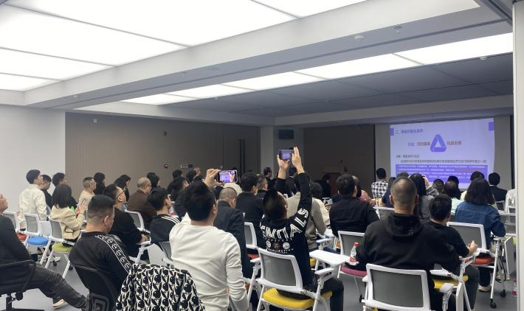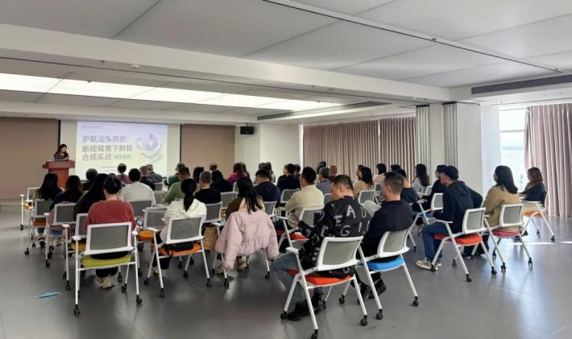
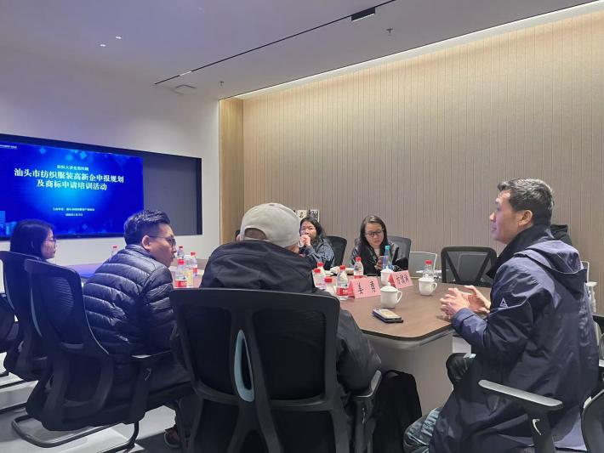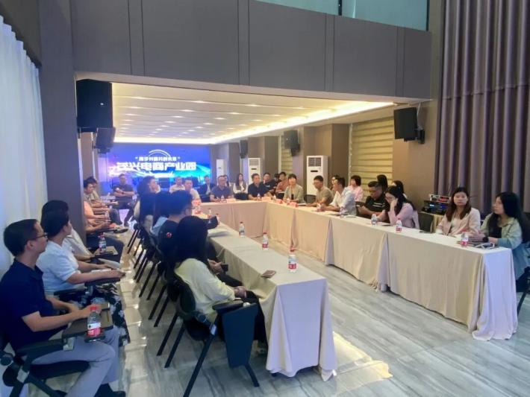
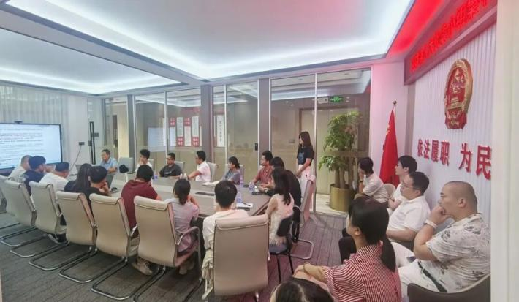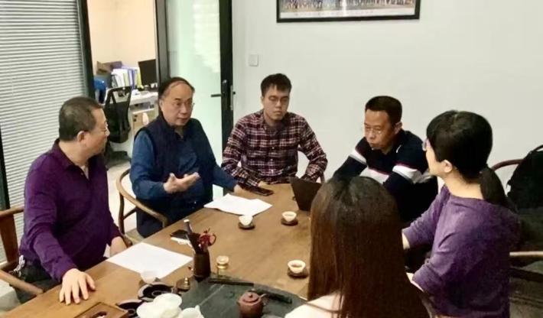
（▲协会组织的相关行业政策、涉税政策解读、法律咨询等活动）
二、推进“四大工程”与“新四大工程”，在推动发展中践行“奉献”精神
协会深刻认识到，弘扬雷锋精神，对于产业服务机构而言，核心在于立足岗位、服务大局、推动发展。为此，协会全力协助市委、市政府建设纺织服装产业“四大工程”（汕头国际纺织城、潮汕国际纺织服装博览会、纺织大厦）与“新四大工程”（新质面料制造基地、国际纺织数贸基地、智能云仓中心、人才融创中心），将雷锋的奉献精神转化为构筑产业发展新格局、激发产业升级新动能的强大引擎。
- 服务“实体平台工程”，做产业集聚的“奠基石”。协会积极投身汕头国际纺织城、潮汕国际纺织服装博览会等重大产业项目的规划、招商与服务工作。从前期产业调研、功能定位建言，到后期协助企业入驻、推动产业链协同，协会会长、常务副会长/副会长、秘书长以及工作人员常年奔波一线，协调各方资源，解决实际问题。发扬雷锋艰苦奋斗、甘于奉献的精神，不辞辛劳地当好企业的“联络员”和“服务员”，为打造集研发设计、生产制造、展览展示、商贸物流于一体的现代化产业集聚区贡献力量。潮汕国际纺织服装博览会的连续成功举办，更是凝聚了协会的大量心血。从招展招商、活动策划、宣传推广到现场服务、客商对接，协会全员投入，以高度的责任感和敬业精神，确保了展会一届比一届精彩，影响力不断扩大，成为展示“汕字号”纺织服装实力、链接全球市场的重要窗口。
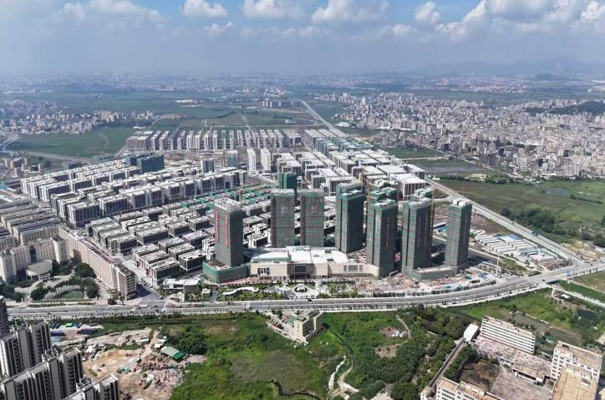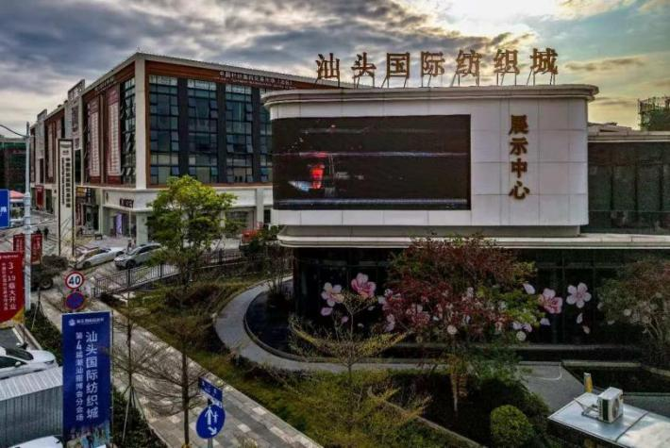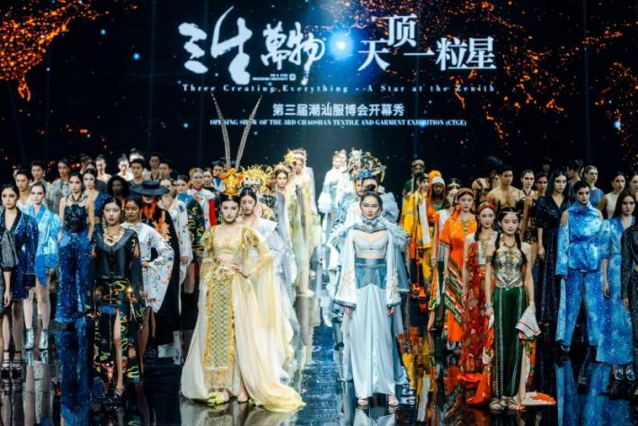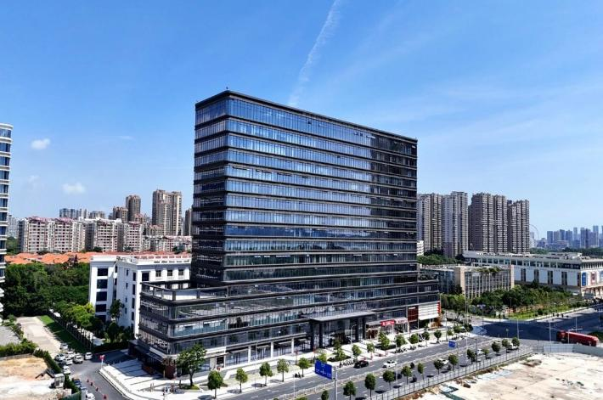
（▲纺织服装产业“四大工程”）
- 助力“转型升级工程”，做产业创新的“加速器”。在纺织服装产业“四大工程”全面落地，“新四大工程”接力建设过程中，协会将雷锋锐意进取、勇于创新的精神贯穿始终。围绕新质面料制造基地，以实现年产100万吨锦纶生产规模为目标，协会协会号召并带动会员企业，大力开展产业布局优化和增资扩产工作，投产锦纶企业从1家增至6家，锦纶年产能从原有的1.7万吨逐步提升至47.2万吨，直接带动投资额接近40亿元。针对国际纺织数贸基地建设，协会搭建数字贸易平台，运营产业官方独立站，培育企业独立站品牌；通过海外社媒、海外展会进行曝光推广，打造“数字媒体”应用场景，拓展数字贸易新渠道。在智能云仓中心的规划倡导中，协会致力于推广智能化仓储物流解决方案，助力企业降本增效。对于人才融创中心，协会联合院校、科研机构等开展技能人才培养和产业创新研发，五年内建成“一学院、一中心”，为产业可持续发展提供智力支撑。在这些前瞻性、创新性工作中，协会全体展现了爱岗敬业、开拓进取的雷锋精神，成为推动产业新旧动能转换的关键助力。
三、 深化诚信建设，在行业自律中彰显“责任”精神
雷锋精神内涵包括诚实守信、恪尽职守。协会将诚信建设视为行业生命线，创造性地将学雷锋活动融入行业自律与规范发展，倡导诚信经营、公平竞争。制定行业诚信公约，倡导“守信受益、失信惩戒”的行业风尚。努力营造健康有序的市场环境。在维护会员合法权益的同时，引导企业自觉履行社会责任，树立了行业良好形象，发挥了示范带动作用。
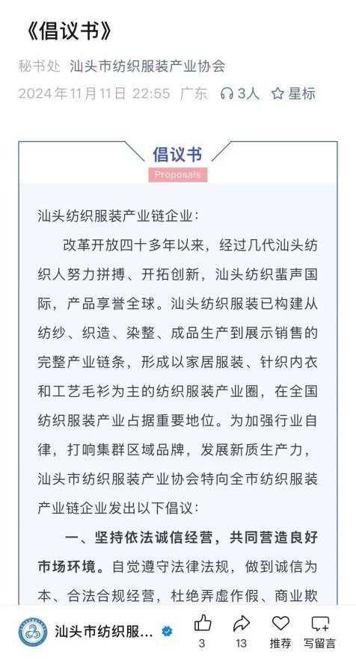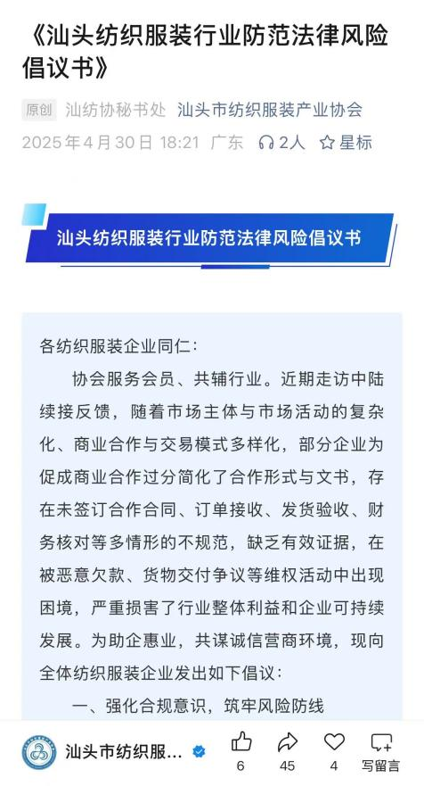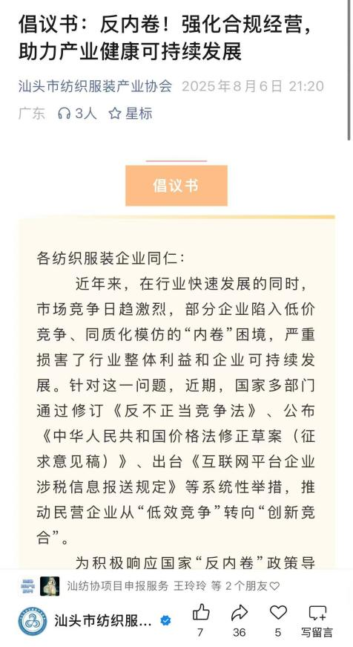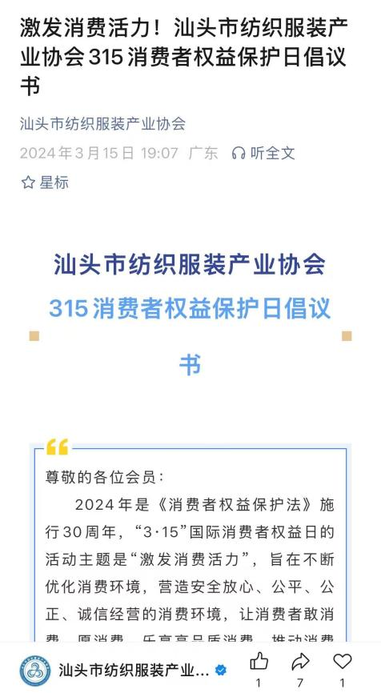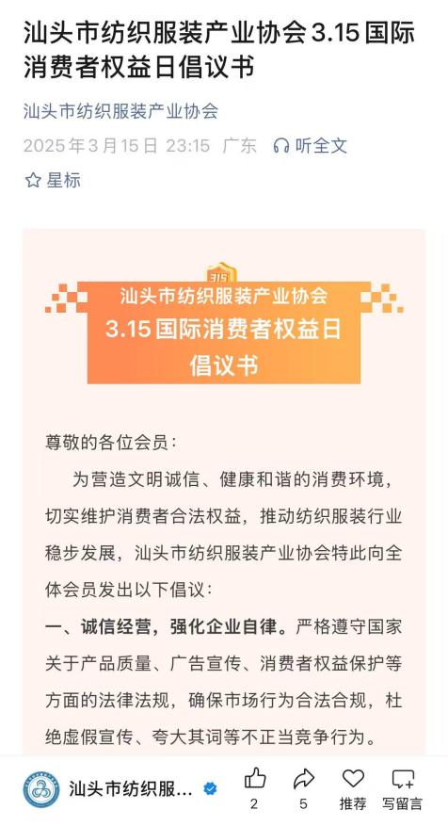
（▲协会官方公众号发出相关倡议书）
四、履行社会责任，在服务社会中彰显“仁爱”精神
协会深切领悟到，弘扬雷锋精神，不仅体现在恪尽职守、推动发展上，更体现在服务人民、奉献社会中。协会积极引导会员企业并以身作则，把雷锋精神里“服务人民、助人为乐”的核心内涵，转化为履行社会责任、投身公益事业的切实行动，彰显了新时代社会组织的温暖与大爱。协会积极引导会员企业将经济效益与社会效益相融合，在创造就业、稳定增长的同时，不忘回馈社会，践行社会公益，传递纺织行业的正能量。
（一）一站式出品马拉松跑服。秘书处牵头天浩锦纶、英华织造、镇盛实业、广兴雅实业、世泰智造、全新包装6家产业链企业为2023汕头马拉松提供支持，促成中国首次马拉松“跑服”在赛地一站式出品，展现了汕头从纺纱、织造、印染、面辅料到成品制造的完整产业链条和产业新质生产力。2024年， 牵头镇盛实业、伟兴发织造、英华织造、真发织造、茂兴电商等5家成员企业为跑服提供面料支持。
（二）捐赠志愿者马甲。先后向市文明办、政法委捐赠3150套志愿者马甲，助力汕头建设有爱城市。
（三）参与植树护绿。2024年4月，积极响应汕头市委、市政府的倡议，参与濠江区东湖路绿化重难点攻坚行动公益项目，向濠江区慈善总会捐赠资金40万元用于购买树苗。
（四）赞助东南亚外出交流文创服装。2024年8月，秘书处牵头凯迪服饰、世泰智造特别设计制作的50件“出花园”红肚兜和400件文创小白T作为汕头市友好代表团赴马来西亚、柬埔寨的“探亲”礼物，宣传汕头的文化和城市美景。
（五）赞助2025 汕头小公园国际元宵灯会。为助力城市营造欢乐喜庆节日氛围，展现侨乡的文化魅力、发展新貌、深厚乡谊，汕头市纺织服装产业协会向元宵灯会赞助25万元用于花灯制作。
（六）积极投身各类慈善救助活动。参与“童享阳光·助残计划”，并联合汕头国际纺织城共同捐资20万元；主动响应灾情需求，分别为香港大埔火灾、潮南火灾筹措物资与资金，彰显了纺织行业的温度与担当。
汕头市纺织服装产业协会在上级部门的指导和全体会员的支持下，始终努力将雷锋精神融入日常服务与行业推动之中。我们立足自身职能，积极服务产业发展，认真履行社会责任，持续推进行业诚信建设，在过程中取得了一定成效，也积累了一些经验。我们深知，所做的工作与新时代的要求和行业的期望相比，仍有进步空间。若有机会获评，我们将以此为激励，继续向先进学习，不断提升服务能力，更好地发挥行业协会的桥梁纽带和示范带动作用。谨此申报参评第十二批“广东省岗位学雷锋标兵集体”，恳请审阅。

